**СМЕШАННЫЕ ТОПОГРАФО-ПЛАНЕТАРНЫЕ ВОЛНЫ В ЭКСПОНЕНЦИАЛЬНО СТРАТИФИЦИРОВАННОМ ОКЕАНЕ**

**В. С. Травкин1,3,*, В. Г. Гневышев1,2, Т. В. Белоненко1**

*1Санкт-Петербургский государственный университет, 199034, Университетская наб., 7–9, г. Санкт-Петербург, Россия*

*2Институт океанологии им. П.П. Ширшова РАН, 117997, Нахимовский пр., д. 36, г. Москва, Россия*

*3Государственный океанографический институт им. Н.Н. Зубова, Москва, 119034, Россия*

*\*E-mail:* [*vtravkin99@gmail.com*](mailto:vtravkin99@gmail.com)

На материковом склоне для смешанных топографо-планетарных волн в приближении твердой крышки и экспоненциального профиля стратификации найдено дисперсионное соотношение в терминах функций Бесселя. Проведен его численный анализ как для положительных, так и отрицательных меридиональных уклонов топографии. Показано, что учет экспоненциальной стратификации, по сравнению с постоянным профилем стратификации, имеет двоякий эффект. С одной стороны, действительно, экспоненциальный профиль стратификации приводит к меньшим вертикальным собственным числам и, как следствие, большим скоростям распространения топографо-планетарных волн, чем на постоянном профиле стратификации. С другой стороны, влияние топографии на собственные значения незначительно. Если при переходе от бароклинной моды к поверхностной моде для постоянного профиля стратификации топография может привести к четырехкратному увеличению скорости распространения волн для первой бароклинной моды, то для экспоненциального профиля такое влияние ограничено 30%. Как следствие, смешанные топографо-планетарных волны не обладают повышенной чувствительностью к профилю стратификации, как было установлено ранее. Переход от бароклинной моды к поверхностной моде при экспоненциальном профиле стратификации, как и при постоянном профиле стратификации, происходит в диапазоне углов наклона 10-4 ~ 10-2 для 100-километровых длин волн.

**Ключевые слова:** планетарные волны, стратифицированный океан, экспоненциальный профиль стратификации, баротропные и бароклинные моды, функции Бесселя

1. ВВЕДЕНИЕ

Учет влияния стратификации (бароклинности) на топографические волны Россби для открытого океана впервые было рассмотрено в работах Райнса [13, 14, 15]. В работе [18] дается следующее определение видов топографий: если , где *L* – масштаб длины волны, *a* – масштаб изменчивости топографии, то такая топография (*bottom topography*) называется грубой (*roughness*) (см. также [1, 2, 16]. Если *L* ~ *a*, такая топография называется волнистой (*undulations*). При , такая топография называется склоном (*slope*) [13, 14, 2, 17]. В данной работе рассматривается топография типа «склон» при наличии экспоненциальной стратификации.

В баротропном океане, вне зависимости от величины уклона и волнового числа, β-эффект действует как меридиональный склон, или, другими словами, меридиональный склон равносилен β-эффекту. Эти два физических фактора в задаче складываются алгебраически. Градиент абсолютной планетарной завихренности имеет вид ~, откуда получаем, что склон становится равносильным β-эффекту при величинах уклона ~ = 0.6 × 10-3, где *H* = 4 км – средняя глубина океана, *R* – радиус Земли.

При наличии стратификации такого прямого арифметического сложения в общем случае не происходит. Арифметическое сложение топографического склона и β-эффекта при наличии стратификации происходит только асимптотически в частных случаях, либо в длинноволновом пределе для баротропной моды [14], либо при малой стратификации для топографической моды [12], либо для бароклинных мод при малых уклонах в длинноволновом приближении [5, 6].

Спектральная задача топографических волн на склоне при наличии стратификации обладает анизотропией к направлению меридионального склона. Для положительных уклонов (мелеющая к полюсу вода в Cеверном полушарии) баротропная мода пропадает: она замещается топографической (локализованной в окрестности дна) модой. При отрицательных уклонах баротропная мода имеется, но ее поведение зависит от длины волны и величины уклона топографии. При больших длинах волн или малых уклонах топографии – это классическая быстрая баротропная мода. В то же время для коротких длин волн или больших уклонах топографии она становится похожей на медленную бароклинную моду (будет показано ниже). Бароклинные моды трансформируются в так называемые поверхностные моды, вертикальная структура решения локализуется в верхнем слое океана. Однако влияние топографии носит конечный характер, и частота волн Россби ограничена сверху максимальным четырехкратным ее увеличением [14]. Важно отметить, что перестройка вертикальной моды при постоянной стратификации и изменение вертикального собственного числа происходят в диапазоне волновых чисел  и уклонов дна от 0.1 до 10 в единицах бета-параметра. Перестройка решений при постоянном профиле стратификации не уходит далеко от паритетного баротропного диапазона по величине уклонов топографии и β-эффекта (α ~ 10-3, δ ~ 10-2). В работах Райнса [13, 14, 15] и последующих исследованиях профиль стратификации полагался постоянным. При этом Райнс полагал, что если взять реальный профиль стратификации, а не постоянное значение, то влияние стратификации на топографические волны будет еще меньше. Впоследствии появились аналитические решения и для экспоненциального профиля стратификации: например, в работе [19] – экспоненциальный профиль стратификации без учета топографии, в работах [9, 10] – экспоненциальный профиль стратификации с учетом топографического меридионального склона. Данным работам предшествовала известная работа [3].

Однако, в работе [10] для экспоненциального профиля стратификации получился, на наш взгляд, несколько неожиданный результат – перестройка решения с бароклинной моды на поверхностную моду происходит при существенно меньших величинах уклона топографии, по сравнению с постоянным профилем стратификации. Появляется некая суперчувствительность решения от вида профиля стратификации, или наоборот, сверхчувствительность бароклинной моды к топографии, что может свидетельствовать о некой структурной неустойчивости классического решения Райнса.

В настоящей работе, опираясь на результаты [19], мы получили уравнение на собственные значения, отличное от уравнения [10], и выполнили численные расчеты как для положительных, так и для отрицательных меридиональных уклонов. При этом мы получили результаты, отличные от результатов работы [10], в величине уклонов, при которой происходит переход с бароклинной моды на поверхностную [10, 6].

Наши результаты говорят о справедливости предположения Райнса о несущественности вида профиля стратификации для оценки частот волн Россби на топографическом склоне. Аналогичные результаты, свидетельствующие о несущественности влияния профиля стратификации на краевую задачу, были получены ранее в работах по численному счету волн Россби на реальных профилях топографии [7, 8].

1. ПОСТАНОВКА ЗАДАЧИ

В безразмерных масштабах Райнса [13]

 (1)

уравнения для планетарных волн в приближении β-плоскости при наличии стратификации и топографии имеют вид

для плотности:

, (2)

гидростатики:

. (3)

Здесь *u* и *v* – компоненты скорости в *x* и *y* направлениях, *H* – глубина, *p* – давление, ρ – плотность воды, *f* – параметр Кориолиса. Принята классическая правая система координат, оси *x*, *y* направлены на восток и на север соответственно, ось *z* направлена вверх;  – число Бюргера, которое полагаем постоянным порядка 1, *N* – частота Брента-Вяйсяля. Действительно, при *N* = O(10-3 рад/сек), *H*0 = 5 × 103 м и *L* = 105 м находим .

Топографию задаем в следующем виде (см. [13], [11, ур-е (20.24)]):

, (4)

где δ – реальный уклон дна. В данной постановке есть два волнообразующих параметра: β-параметр (изменение параметра Кориолиса с широтой) и топография, градиент которой задается параметром . Следуя Райнсу, будем учитывать оба фактора, считая их одного порядка, полагая α ~ 10**-3**. Принимая *H*0 = 5 × 103 м, *L* = 105 м, получаем δ ~ 10-2.

За верхнее кинематическое условие примем условие твердой крышки

. (5)

Нижнее граничное кинематическое условие – условие непротекания:

. (6)

Ищем решение в виде плоской волны , где *k* и *l* – зональное и меридиональное волновые числа, для определенности принимается стандартное предположение и положительности частоты:  [4). Далее, следуя работе [13], строим асимптотическое разложение по малому топографическому параметру δ. Принимаем низкочастотное приближение, отфильтровывающее внутренние волны и волну Кельвина [13]:

 (7)

Далее, применяя к уравнениям классическую процедуру редукции поля скорости, получаем следующее уравнение для давления:

, (8)

где . При этом в дальнейшем также будет использовано безразмерное выражение для меридиональной компоненты скорости через давление

. (9)

Верхнее граничное условие – «твердая крышка»:

. (10)

Нижнее граничное условие – условие непротекания:

. (11)

Искомая частота  входит как в дифференциальное уравнение, так и в нижнее граничное условие.

1. ЭКСПОНЕНЦИАЛЬНАЯ СТРАТИФИКАЦИЯ. АНАЛИТИЧЕСКОЕ РЕШЕНИЕ

Перепишем (8) в следующем виде:

, (12)

где *rn*– переменная разделения [19]. Тогда

 (13)

или

. (14)

В случае экспоненциальной стратификации для плоского дна аналитические решения в терминах функций Бесселя для волн Россби были найдены в работах [19, 9]. В безразмерном виде

, (15)

где *a* – так называмый *e* – параметр (*e*-folding). Физически *a* – это величина, обратная глубине (в нашем случае это безразмерная величина, обезразмеренная на глубину океана 5 км, на которой стратификация уменьшается в *e* (2.71) раз). Так как безразмерная глубина океана изменяется в интервале , принимаем за типичное размерное значение *e*-параметра один км, если при численных расчетах учитывается *a* = 5 (не путаем c *a* – масштабом топографии в работе Райнса [13], см. п. 1. ВВЕДЕНИЕ). *S*0 – безразмерное значение стратификации на поверхности. В модели с постоянной стратификацией полагается *N* ~ 10-3, тогда для волны длиной 100 км *S* ~ 1, а для поверхностного значения стратификации *N* ~ 10-2 получаем оценку *S* ~ 10 [10].

Выражение для вертикальной скорости , удовлетворяющее верхнему граничному условию «твердой крышки» (см. [19], Appendix A) с точностью до численного нормирующего множителя, выражается в терминах функций Бесселя

 (16)

Или иначе

, (17)

где  – нормирующий множитель (см. [19], Appendix A). Тогда давление можно записать следующим образом:

. (18)

Или иначе

, (19)

где  – нормирующий множитель ([19], Appendix A).

В Приложении настоящей статьи даны соотношения, показывающие, как найти давление через вертикальную скорость – метод решения, представленный в работе [19], и наоборот, вертикальную скорость через давление – метод решения [9], что говорит о тождественности двух решений в работах [19] и [10].

* 1. Экспоненциальная стратификация. Плоское дно

Сначала рассмотрим решение с плоским дном. Для нижнего граничного условия  получаем уравнение

. (20)

Численно получаем следующий результат: полагая *a* = 5, находим корни первых трех бароклинных мод: . Численно убеждаемся, что при предельном переходе к постоянной по вертикали стратификации () получаем классические результаты бароклинной задачи: . Связь бароклинного радиуса Россби *R*n с *r*n обратно пропорциональная: *R*n ~ . Вертикальная структура полученных решений в терминах функций Бесселя показана на рисунке 1. Вместо баротропной моды топографии *r*0 (константа по вертикали) на рисунке 1 показано ее асимптотическое состояние (при больших отрицательных уклонах) при переходе в медленную бароклинную моду.

* 1. Экспоненциальная стратификация. Меридиональный уклон топографии

При наличии топографии нижнее граничное условие в безразмерном виде  принимает вид

 . (21)

Подставляя (14) в (21), находим

. (22)

Данное уравнение (22) отличается от уравнения (10) из работы [10] множителем  в правой части равенства.

* 1. Численный счет

Мы нашли численное решение уравнения (22) как для положительных, так и для отрицательных уклонов. Решения представлены на рисунке 2.

Анализ рисунка 2 приводит к интересным выводам. Видно, что при положительных уклонах нет баротропной моды. Спектр начинается с первой бароклинной моды. Для положительных уклонов первая бароклинная мода уменьшает собственное вертикальное число при увеличении наклона топографии. Тем самым топография способствует увеличению скорости распространения бароклинных волн.

Однако наиболее удивительным является трансформация баротропной моды при отрицательных уклонах. Именно эта мода помогает закрыть весь возможный диапазон скоростей волн Россби в стратифицированном океане [14]. Трансформация баротропной моды при отрицательных уклонах начинается от быстрой баротропной моды (малые уклоны топографии) до медленной бароклинной моды. На рисунке 1 представлена вертикальная структура этой баротропной моды, когда она выходит на медленный бароклинный режим. Отметим, что качественно наши расчеты для экспоненциальной стратификации схожи с результами работы [13] для постоянной стратификации, но результат работы [10] лежит гораздо левее, в области слишком малых топографических уклонов.

Из рисунка 2 также видно, что для положительных уклонов реализуется только половина бароклинных мод, что отмечалось еще Райнсом [13]. Однако вторая половина мод никуда не исчезает, а реализуется для отрицательных углов наклона.

1. ЗАКЛЮЧЕНИЕ

При постоянной стратификации для первой бароклинной моды на положительном меридиональном склоне собственное вертикальное значение изменяется по следующему закону:  стремится к , т.е. влияние топографии приводит к двухкратному уменьшению вертикального волнового числа и, как следствие, частота и фазовая скорость длинных волн Россби могут увеличиться в четыре раза.

Для экспоненциального профиля стратификации при принятых безрамерных параметрах *a* = 5, *S*0 = 10 для первой бароклинной моды получаем: *r*1 = 2.765/2 = 1.38 (без топографии) и *r*1 = 2.4048/2 = 1.20 (бесконечно большой уклон). Следовательно, на экспоненциальном профиле топографии волны Россби распространяются быстрее. Следует подчеркнуть, что влияние топографии на эти волны невелико: увеличение частот и скоростей составляет не более 30%. В настоящей работе горизонтальные асимптоты для положительного уклона совпадают с результатом работы [10].

По оси ординат у нас – безразмерная величина . Наши результаты не подтверждают сверхчувствительность краевой задачи топографических волн Россби к профилю стратификации. Переход от бароклинной к поверхностной моде, согласно нашим расчетам, происходит в классическом диапазоне – в том же самом, что и при постоянной стратификации, когда топография сравнивается с β-параметром. В размерных величинах переход просходит в диапазоне 10-4–10-2, в то время как, согласно результатам [10], все происходит при гораздо меньших уклонах. В работе [10] при 10-4 перестройка моды уже закончилась, в то время как по нашим расчетам она только начинается. С физической точки зрения, на наш взгляд, это более оправдано и ожидаемо. Кроме того, это соотвествует идее Райнса [10] о несущественности вида профиля стратификации на спектральную задачу волн Россби, а также численному счету в работах [7, 8].

Есть еще один аспект, на который мы бы хотели обратить внимание: это нормировка собственных функций. Для плоского дна такие нормировки есть в работе [19], и мы их использовали при построении графиков первых трех бароклинных мод на рисунке 1. Однако заметим, что при учете топографии собственные функции и собственные значения краевой задачи зависят от угла наклона. Следовательно, и нормировка будет также зависеть от угла наклона топографии. Поскольку мы не знаем нормировок с учетом топографии, то рисовать графики собственных функций и утверждать, что вертикальные скорости на дне быстрее затухают в модели с экспоненциальной стратификацией, не совсем корректно.

Основной результат данной работы можно сформулировать следующим образом: учет экспоненциальной стратификации, по сравнению с моделями с постоянной стратификацией, качественно улучшает результаты в части построения вертикальных собственных функций. При этом задача остается структурно устойчивой в том смысле, что переход от бароклинных к поверхностным модам происходит в том же диапазоне уклонов топографии, и никакой сверхчувствительности при экспоненциальном профиле стратификации нет.

ПРИЛОЖЕНИЕ

Если идти от формул работы [19], которые позволяют найти решение для вертикальной скорости, надо дифференцировать вертикальную скорость, чтобы найти давление. Тогда используем следующее известное соотношение для производой функции Бесселя:

. (23)

В силу простоты выкладок, мы опускаем подробности преобразований. Отметим, что если идти от решения в работе [10], в которой строится решение в терминах функций Бесселя, нужно дифференцировать давление, чтобы найти вертикальную скорость:

. (24)

Теперь используем следующее рекуррентное соотношение

, (25)

в котором вместо *Y* можно использовать также и *J*-функцию Бесселя [18]. Если

, (26)

то дифференцированием получаем

, (27)

откуда находим вертикальную скорость

, (28)

что с точностью до нормирующего множителя совпадает с результатами работ [19] и [10] и говорит о тождественности решений в этих двух работах.

**Acknowledgment**

The research was carried out with the support of St. Petersburg University, grant No. 116442164, and within the framework of the state assignment of the Institute of Oceanology of the Russian Academy of Sciences No. FMWE-2024-0017.

СПИСОК ЛИТЕРАТУРЫ

1. *Bobrovich A.V., Reznik G.M*. Planetary waves in a stratified ocean of variable depth. Part 2. Continuously stratified ocean // Journal of Fluid Mechanics. 1999. V. 388. P. 147–169. DOI:10.1017/S0022112099004863

2. *Charney J.G., Flierl G.R*. Ocean analogues of large-scale atmospheric motion. In: Evolution of Physical Oceanography, Bruce A. Warren and Carl Wunsch, Eds. MIT Press, 1981. P. 504–548.

3. *Garrett C., Munk W*. Space–time scales of internal waves // Geophys. Fluid Dyn. 1972. V. 3(1). P. 225–264. DOI:10.1080/03091927208236082

4. *Gnevyshev V.G., Belonenko T.V*. The Fourier analysis in inhomogeneous media // St. Petersburg State Polytechnical University Journal. Physics and Mathematics. 2023b. V. 16 (4). P. 86–100. DOI: [https://doi.org/10.18721/JPM.16408](https://doi.org/10.18721/JPM.16408%206)

5. *Gnevyshev V.G., Travkin V.S., Belonenko T.V*. Topographic factor and limit transitions in the equations for sub-inertial wave // Fundamental and Applied Hydrophysics. 2023a. V. 16. № 1. P. 8–23. DOI:10.48612/fpg/92rg-6t7h-m4a2

6. *Gnevyshev V.G., Travkin V.S., Belonenko T.V.* Mixed topographic-planetary waves in a stratified ocean on a background flow // Pure and Applied Geophysics. 2024. <https://doi.org/10.1007/s00024-024-03527-8>

7. *Killworth P.D., Blundell J.R.* Long extratropical planetary wave propagation in the presence of slowly varying mean flow and bottom topography. Part I: The local problem // Journal of Physical Oceanography. 2003. V. 33. Iss. 4. P. 784–801. [https://doi.org/10.1175/1520-0485(2003)33<784:LEPWPI>2.0.CO;2](https://doi.org/10.1175/1520-0485(2003)33%3c784:LEPWPI%3e2.0.CO;2)

8. *Killworth P.D., Blundell J.R.* The dispersion relation for planetary waves in the presence of mean flow and topography. Part II: Two-dimensional examples and global results // Journal of Physical Oceanography. 2005.V. 35. Iss. 11. P. 2110–2133. DOI:10.1175/JPO2817.1

9. *LaCasce J.H.* Surface quasigeostrophic solutions and baroclinic modes with exponential stratification // Journal of Physical Oceanography. 2012. V. 42. P. 569–580. https://doi.org/10.1175/JPO-D-11-0111.1

10. *LaCasce J.H.* The prevalence of oceanic surface modes // Geophysical Research Letters. 2017. V. 44. P. 11097–11105. <https://doi.org/10.1002/2017GL075430>

11. *LeBlond P., Mysak L.A.* Waves in the Ocean. Elsevier Scientific Publishing Company, 1977. 602 p.

12. *Pedlosky J.* Geophysical fluid dynamics. Berlin, Springer, 1979. 624 p.

13. *Rhines P.* Edge-, bottom-, and Rossby waves in a rotating stratified fluid // Geophysical and Astrophysical Fluid Dynamics. 1970. 1:3-4, 273–302. DOI:10.1080/03091927009365776

14. *Rhines P.B*. The dynamics of unsteady currents. In: The Sea, edited by E. D. Goldberg. Wiley, New York. 1977. V. VI. P. 189–318.

15. *Rhines P., Bretherton F*. Topographic Rossby waves in a rough-bottomed ocean // Journal of Fluid Mechanics. 1973. 61(3), 583–607. DOI:10.1017/S002211207300087X

16. *Sengupta D., Piterbarg L.I., Reznik G.M*. Localization of topographic Rossby waves over random relief // Dynamics of Atmospheres and Oceans. 1992. V. 17(1). P. 1–21. DOI:10.1016/0377-0265(92)90020-T/

17. *Tailleux R., McWilliams J.C*. The effect of bottom pressure decoupling on the speed of long extratropical planetary waves // J. Phys. Oceanogr. 2001. V. 31. P. 1461–1476. https://doi.org/10.1175/1520-0485(2001)031<1461:TEOBPD>2.0.CO;2

18. *Watson G.N*. A Treatise on the Theory of Bessel Functions. 1945. 465 p. (Г.Н. Ватсон. Теория Бесселевых функций).

19. *Zang X., Wunsch C*. Spectral description of low-frequency oceanic variability // Journal of Physical Oceanography. 2001. V. 31. P. 3073–3095. DOI:10.1175/1520-0485(2001)031<3073:SDOLFO>2.0.CO

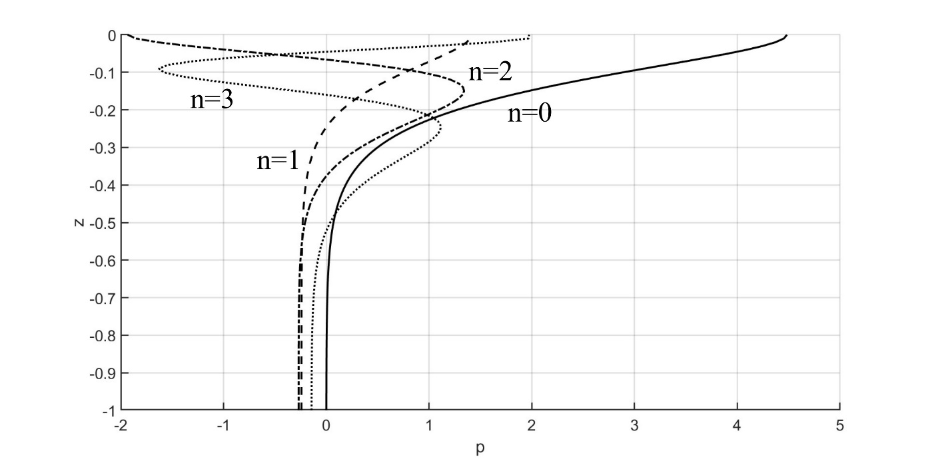

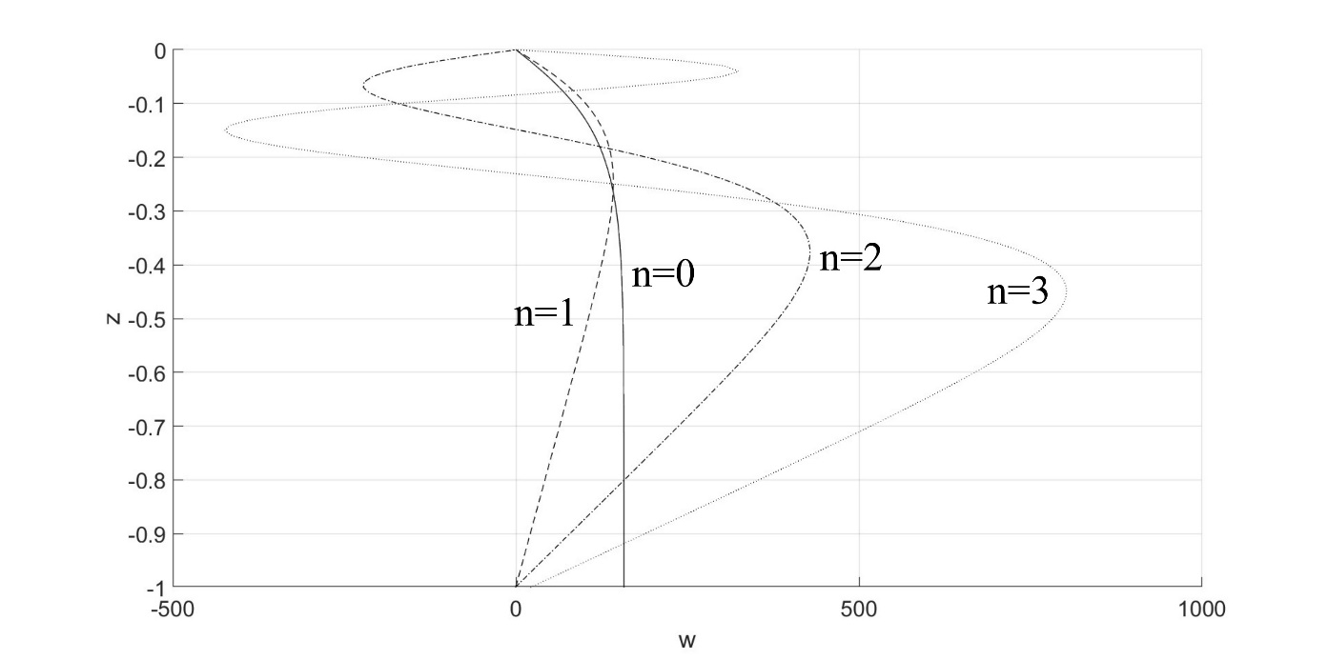

Рис. 1. Вертикальные собственные функции при экспоненциальной стратификации для трех бароклинных мод при *a* = 5 и отсутствии топографии: *n* = 1, ; *n* = 2, ; *n* = 3, . Баротропная мода, модифицированная отрицательным уклоном топографии (медленная бароклинная мода): *n* = 0, . Зависимость от давления *p* (вверху) и вертикальной составляющей скорости *w* (внизу).

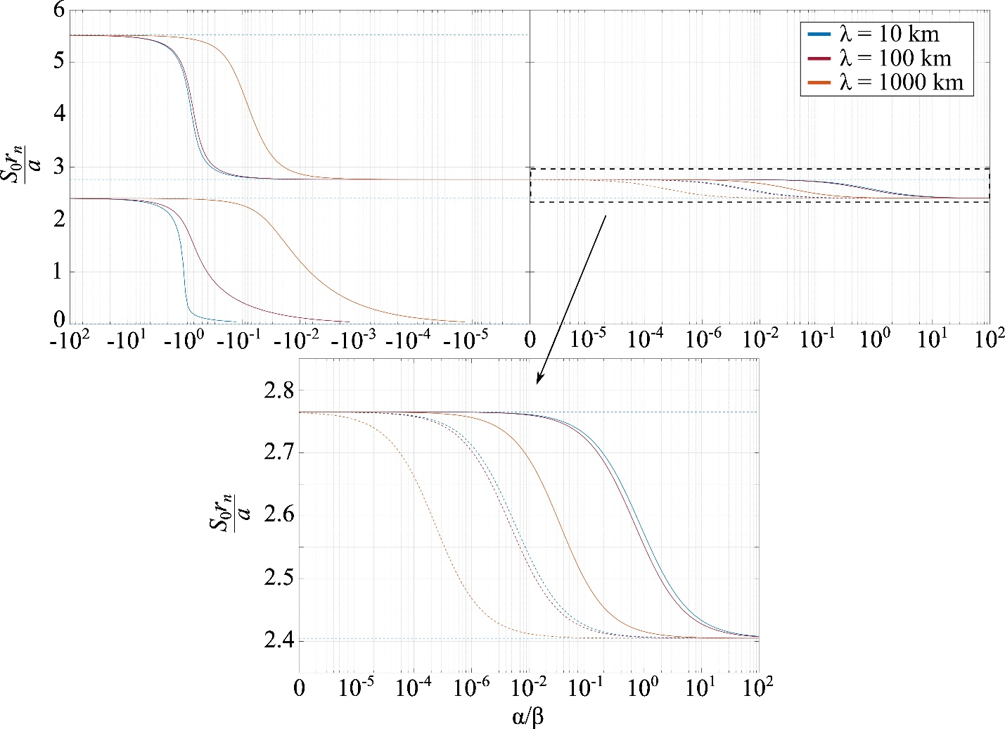

Рис. 2. Спектральная задача волн Россби на меридиональном склоне при отрицательных (слева) и положительных (справа) уклонах для различных длин волн λ (численное решение уравнения (22)). Рисунок внизу – графики для положительных уклонов. Пунктиром показаны решения уравнения (22) без экспоненциального множителя в правой части. По оси абсцисс даны значения α/β, где топографический параметр α принимается в единицах β-параметра. Все расчеты сделаны в безразмерном виде. Для перехода к размерным величинам необходимо α умножить на  (приближенно – на 10-3).